​​Elkjøp får Facebook at Work
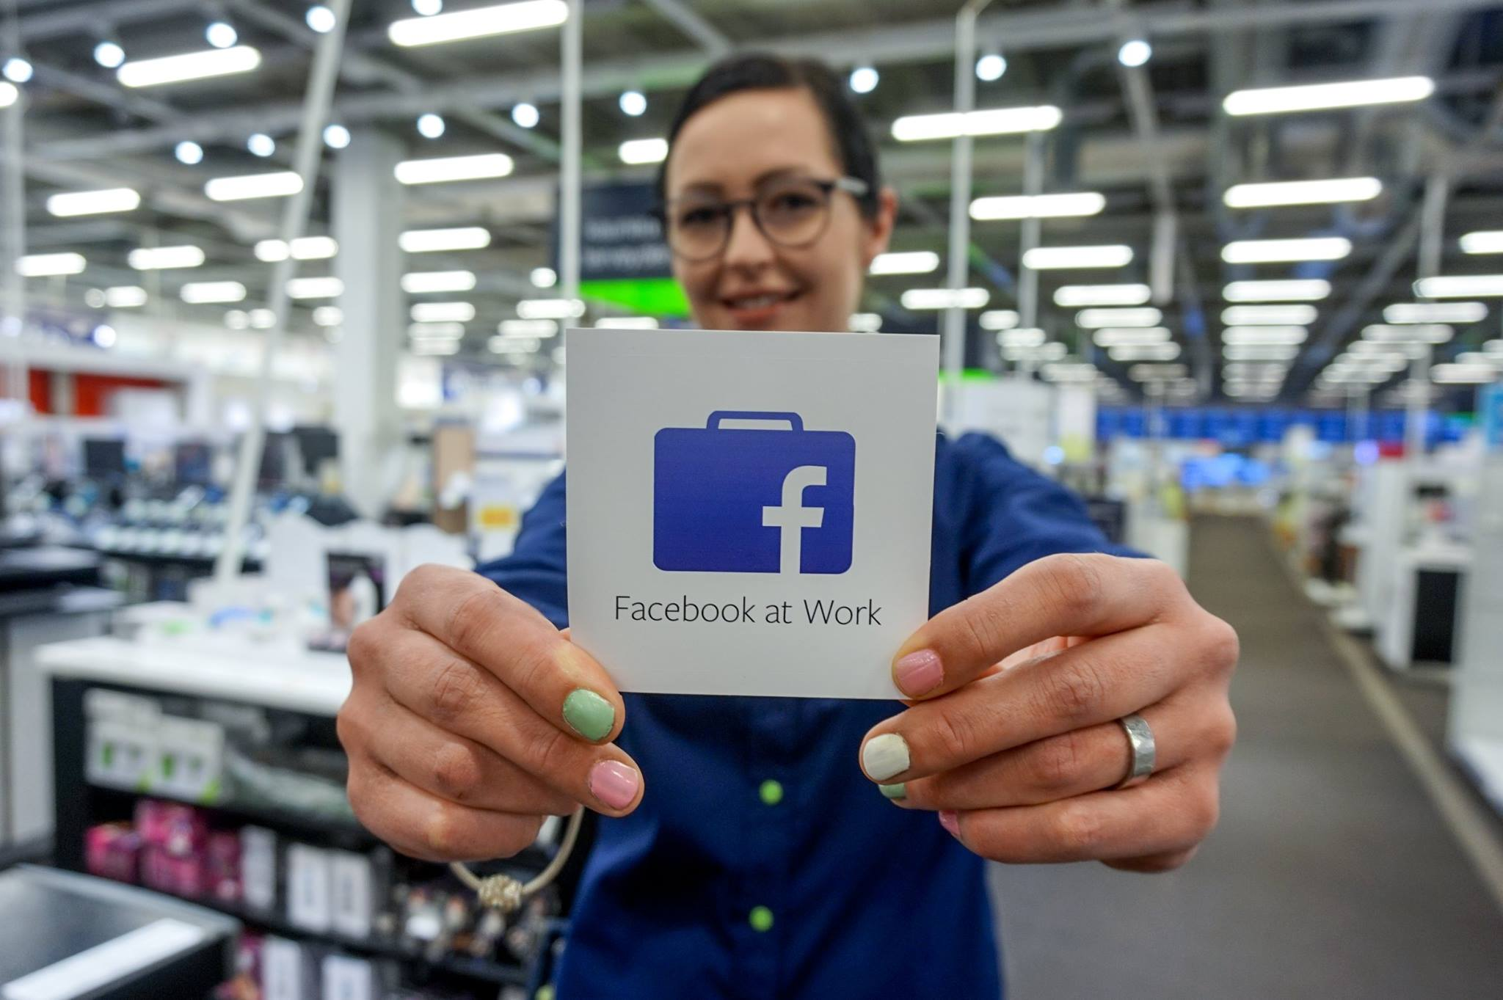

Økt kompetanse, raskere infoflyt og mer engasjement blir resultatet når Elkjøp er blant de første i verden som får lansere Facebook at Work. – Dette vil gi enda bedre kundeservice, sier sjefen for elektrokjeden.

Heineken bruker det allerede, det samme gjør storbankene Royal Bank of Scotland og DNB. Nå får også Elkjøp Facebook at Work.
- Innovasjonstakten på produktsiden er enorm og krever at våre medarbeidere er mer oppdaterte og kompetente enn noen gang. I enkelte produktgrupper er utløpsdatoen snart på linje med melk og brød. Facebook at Work gjør det raskt og enkelt for oss å dele nyheter og kompetanse, noe som vil øke vår service til kundene, sier administrerende direktør Jaan Ivar Semlitsch i Elkjøp Nordic AS.
Han mener Facebook at Work passer perfekt til bedriften han leder, med unge medarbeidere og kunder som trenger hjelp.
- Mange elektronikk-kunder trenger veiledning til å velge riktig produkt og å utnytte alle mulighetene som ligger i teknologien. Det er jo i det faktiske møtet med kundene vi lærer hva vi må bli bedre på. Med Facebook at Work får vi en motorvei for å kommunisere forslag til forbedringer på kryss og tvers internt, sier Semlitsch.
Fungerer som to separate systemer
100.000 bedrifter verden over meldte sin interesse da Facebook annonserte at de ville lansere for bedriftsmarkedet. Elkjøp var ett av de første selskapene som fikk muligheten til å teste løsningen.
De klassiske Facebook-funksjonene, som meldingstjenesten, «liker»-knappen og gruppeinndelinger er alle med i det nye systemet, og gjør sitt til at bruken av Facebook at Work ligner mye på det sosiale nettverket veldig mange kjenner fra før.
Vanlig Facebook og Facebook at Work vil imidlertid fungere som to helt separate enheter og man må ikke være bruker av det ene for å ta i bruk det andre.

